

**GUIA RAPIDA DE OPERACIONES DE LA PLATAFORMA DE CONTROL DE ACCESO UNICO Y APLICACIONES  
SFYTG**

**CATÁLOGOS**



**2022-2023**

**V.1.0**

**Índice**

**Contenido**

Objetivo 3

Alcance 3

Usuario 3

CATÁLOGOS 4

Catálogos 5

Secretarias 6

Tipo de Dependencia 8

Dependencias 9

SIREGOB 11

**Información General**

El documento muestra una guía rápida del proceso de administración de usuarios, el cual tiene como objetivo gestionar accesos y permisos, para la optimización de los procesos de las áreas correspondientes

**Descripción del documento**

# Objetivo

Lograr que, mediante el presente manual, los usuarios puedan consultar los pasos a seguir para el registro de la administración de permisos, así como la supervisión a los usuarios del cual tienen acceso a las plataformas.

# Alcance

El alcance de la presente Plataforma es cumplir con el acceso a las plataformas que cada usuario pertenezca, de acuerdo a la administración asignada.

# Usuario

Usuario con perfil Administrador del área de la de la Secretaria de Finanzas y Tesorería General del Estado

**Catálogos**

# CATÁLOGOS

# Catálogos

**Al iniciar sesión con las credenciales la pantalla principal será la del menú Usuarios, pulsaremos el botón “Catálogos”**

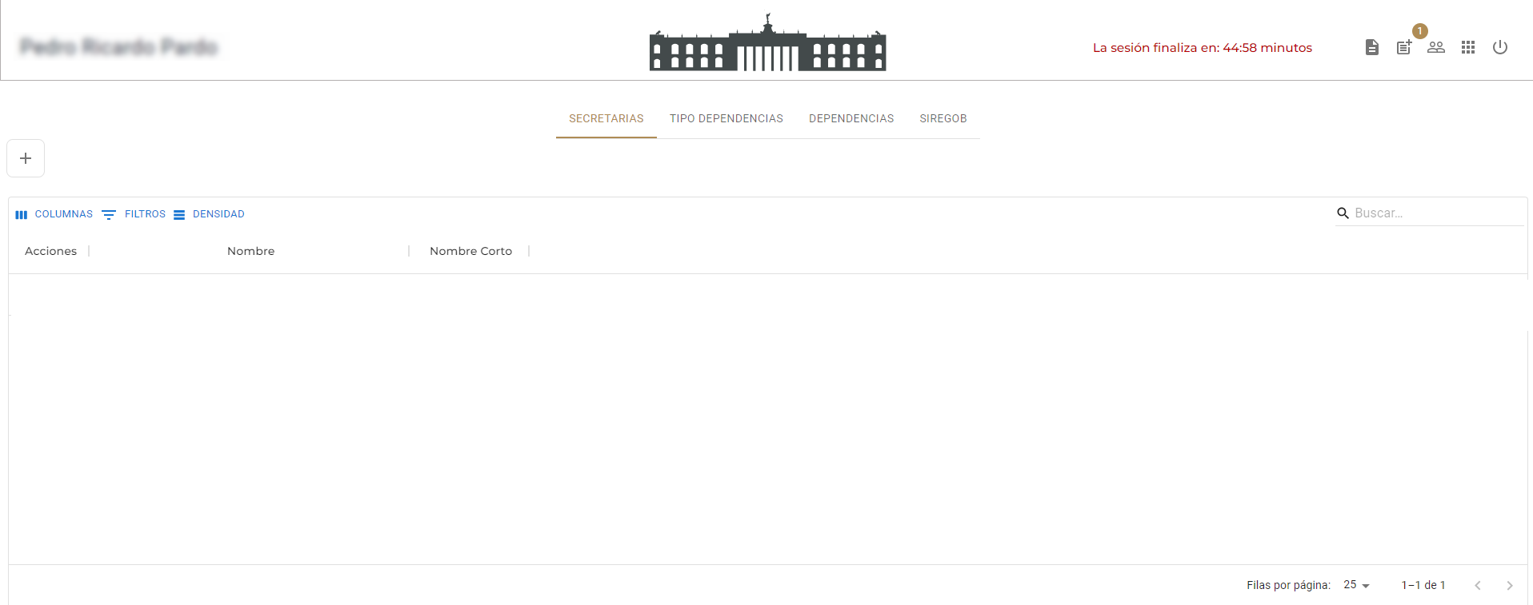

**El menú muestra los catálogos utilizados para la vinculación de los perfiles de usuario de la plataforma**



|  |  |
| --- | --- |
| **Campo** | **Descripción** |
| **Secretarias** | Listado de las Secretarias del Estado de Nuevo León |
| **Tipo de Dependencias** | Las diferentes tipos de dependencias |
| **Dependencias** | Lista de dependencias |
| **SIREGOB** | Catálogos en SIREGOB |

# Secretarias

**En el menú de catálogos seleccionamos “Secretarias” donde se mostrarán todas las secretearías registradas, para agregar una nueva secretaria pulsamos “Agregar”**



**Llenamos el formulario y al finalizar pulsamos “Agregar”**

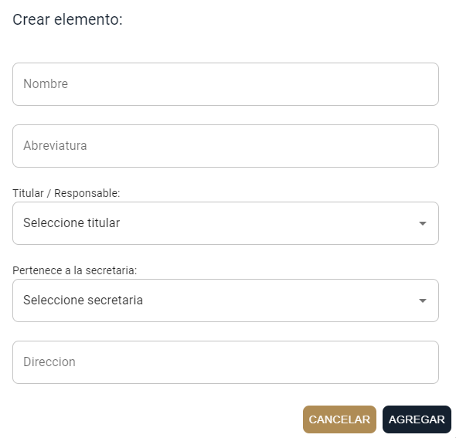

**Se abra agregado una nueva secretaria a la lista, se puede editar el registro o eliminar utilizando los botones de Acción “Editar” y “Eliminar”**

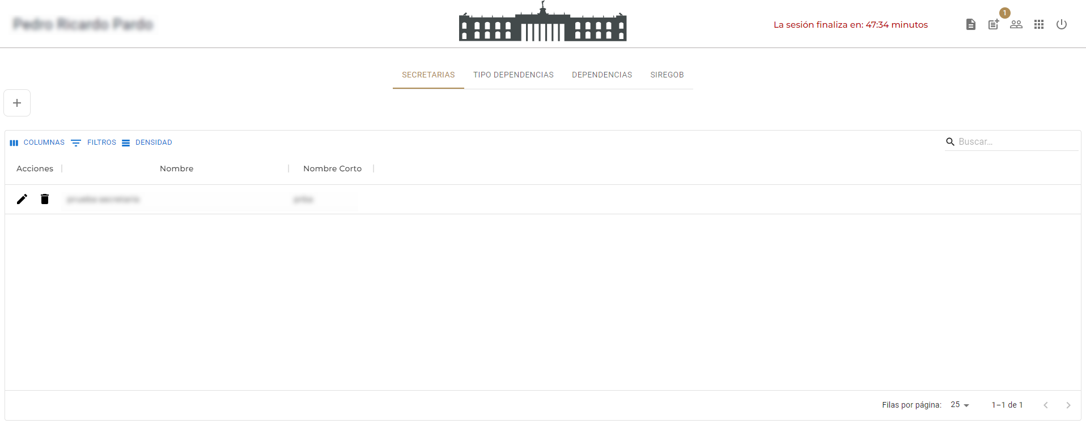

# Tipo de Dependencia

**En el menú “Tipo de Dependencia” se mostrarán los diferentes tipos de dependencias registradas, para agregar un nuevo tipo pulsamos “Agregar”**

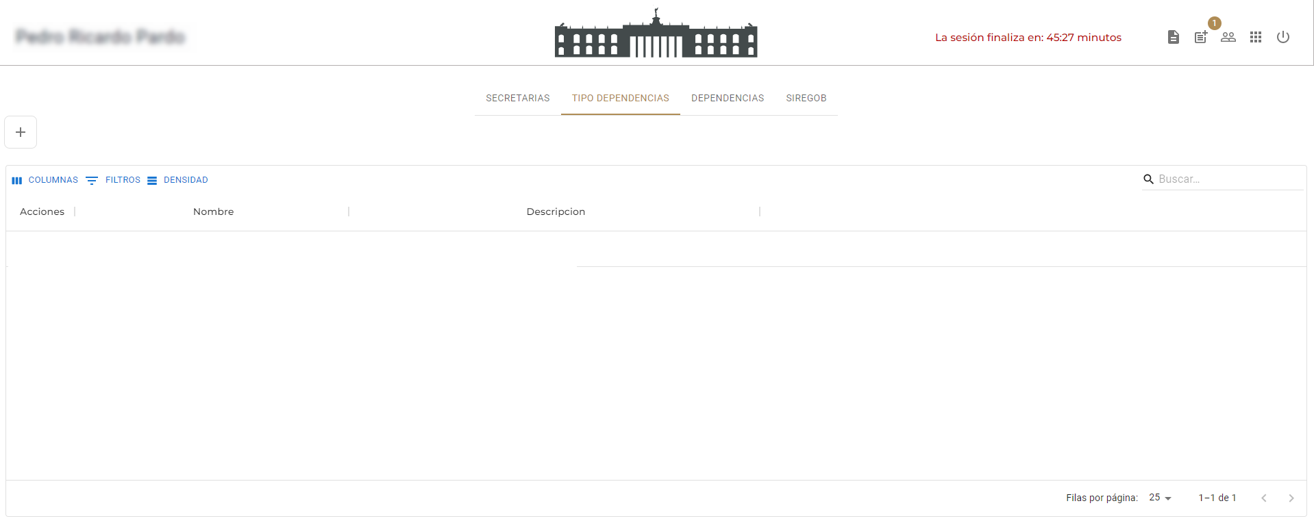

**Llenamos el formulario y al finalizar pulsamos “Agregar”**

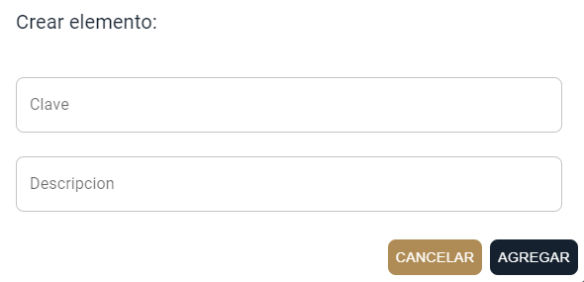

**Se abra agregado una nueva unidad responsable a la lista, se puede editar el registro o eliminar utilizando los botones de Acción “Editar” y “Eliminar”**

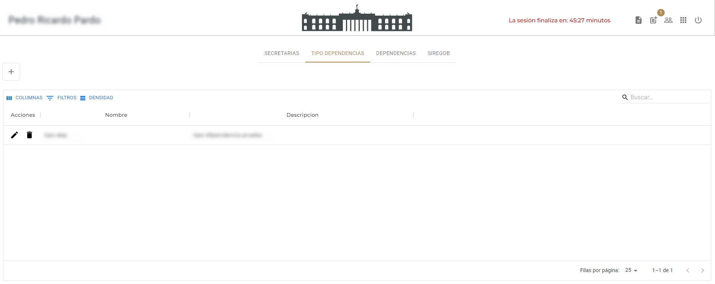

# Dependencias

**En el menú “Dependencia” donde se mostrarán todos los departamentos registrados, para agregar una nueva dependencia pulsamos “Agregar”**

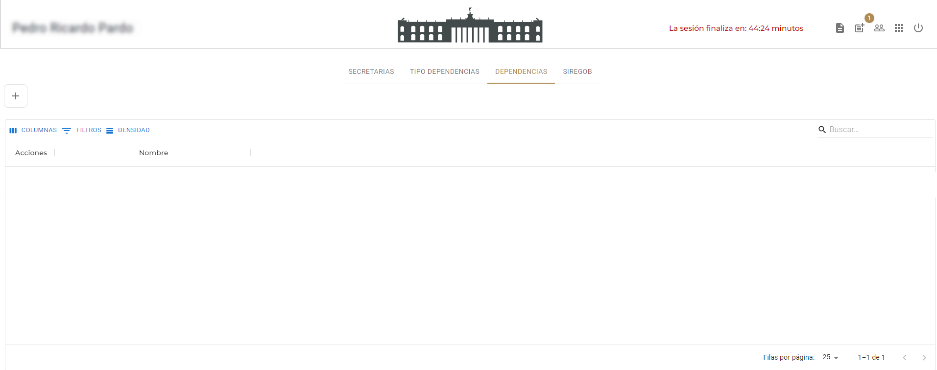

**Llenamos el formulario y al finalizar pulsamos “Agregar”**

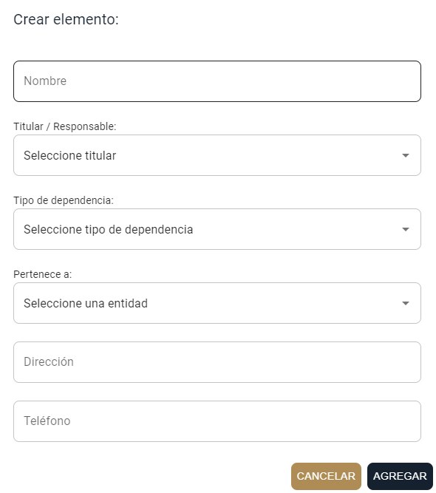

**Se abra agregado una nueva unidad responsable a la lista, se puede editar el registro o eliminar utilizando los botones de Acción “Editar” y “Eliminar”**

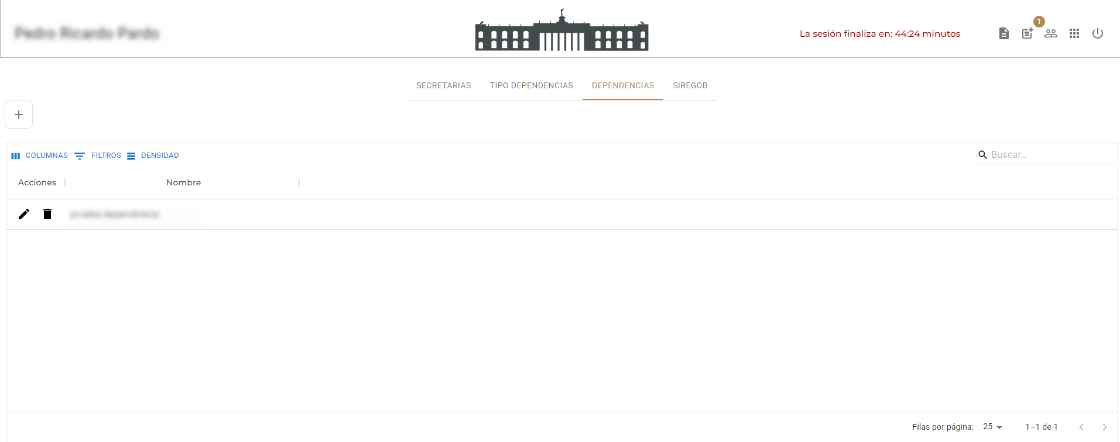

# SIREGOB

**En el menú “SIREGOB” donde se mostrarán todos los roles registrados, para agregar un nuevo rol pulsamos “Agregar”**

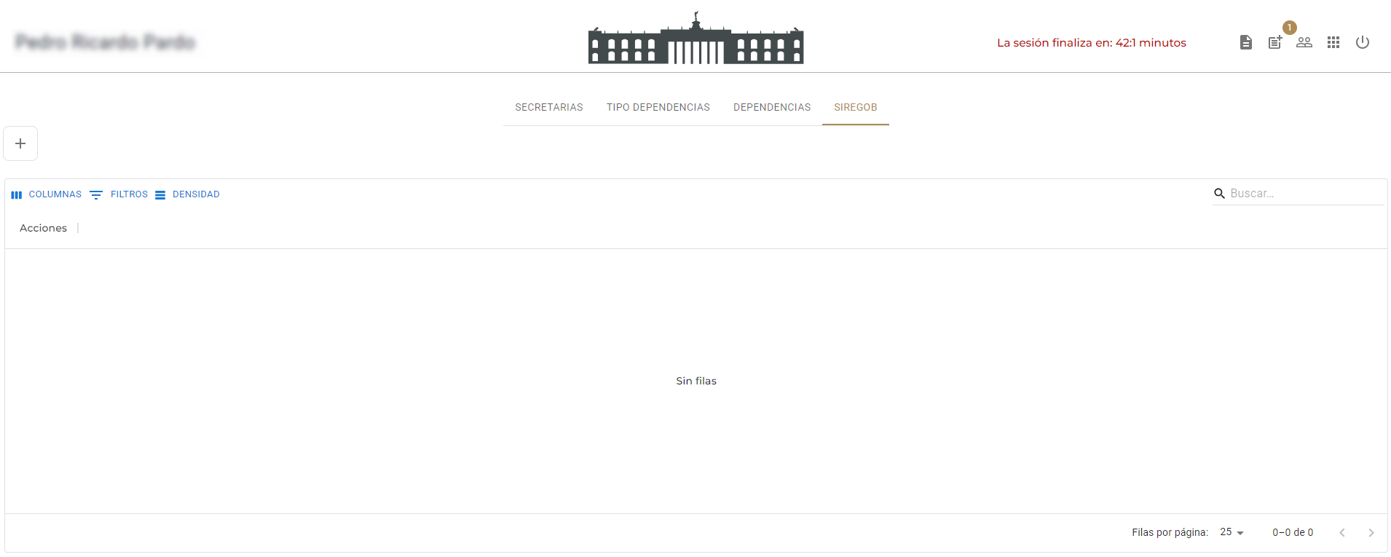

**Llenamos el formulario y al finalizar pulsamos “Agregar”**

